Samoštúdium počas obmedzenia školskej prevádzky 27.04.2020 – 30.04.2020

Štáty západnej Európy
Belgicko
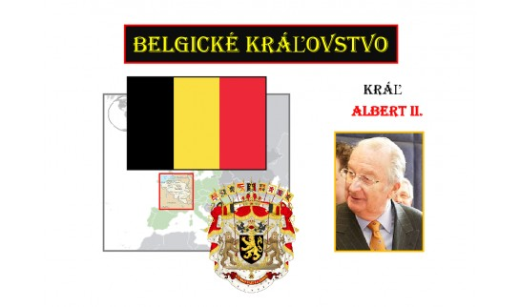
ČO SI ZAPAMÄTÁM O BELGICKU

Belgicko je prímorský štát. V Belgicku žijú dva národy. Na severe žijú Flámi (hovoria po holandsky). Na juhu sú Valóni (hovoria po francúzsky).
Hlavné mesto Belgicka je Brusel. Dominantou Bruselu je Atómium. Atómium je symbol výstavy EXPO 1958. Je v ňom reštaurácia s výhľadom na mesto (pozri obrázok v knihe s. 109)
V Belgicku majú najhustejšiu železničnú trať na svete.
Priemysel – ťaží sa čierne uhlie, vyrába sa surové železo a oceľ, v prístave Antverpy sa brúsia diamanty.
Poľnohospodárstvo – v Belgicku sa pestuje pšenica, zemiaky, chová hovädzí dobytok, ovce
Učebnica str. 108-110 - prečítať
Čo si zapamätám – prepísať do zošita a naučiť sa

Holandsko

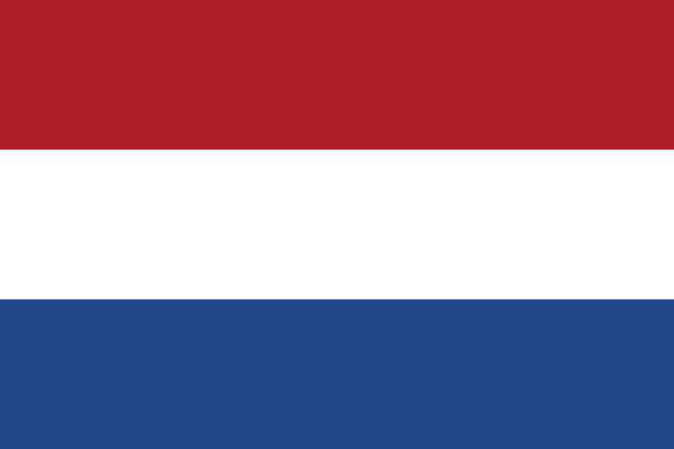 vlajka Holandska

ČO SI ZAPAMÄTÁM O HOLANDSKU

Holandsko je prímorský štát. Holandsko nazývajú krajinou veterných mlynov, drevákov a tulipánov. Je najhustejšie obývaná krajina v Európe.
Hlavné mesto Holandska je Amsterdam. Sú v ňom kanály a úzke domy.
Povrch: Holandsko je nížinatá krajina.
Poľnohospodárstvo: pestuje sa obilie, zemiaky, pestujú kvety
chová sa: hovädzí dobytok, ovce
Holanďania získavajú pôdu vysúšaním morského dna.
Mesto Rotterdam – je najväčší prístav na svete

Učebnica str. 111 - 114 - prečítať
Poznámky prepísať do zošita a naučiť sa.

